Il
Helsingin alaosaston historiikki 2012-2017 kuvat
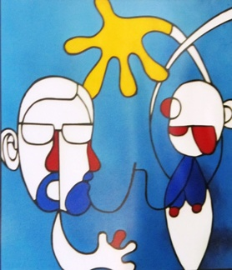
Kuva 1: Erkki Anttilan lasityö
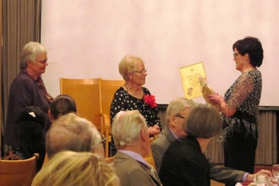
Kuva 2: Leena Raunio, Maija Kankainen, Heljä Näränen
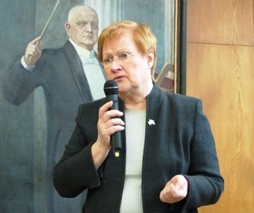
Kuva 3: Tarja Halonen
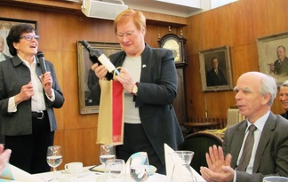
Kuva 4: Heljä Näränen, Tarja Halonen, Heikki Koski

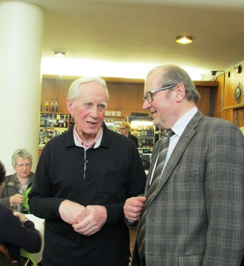
Kuva 5: Olavi Koivu, Panu Rajala
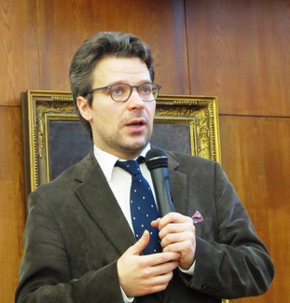
Kuva 6: Ville Niinistö
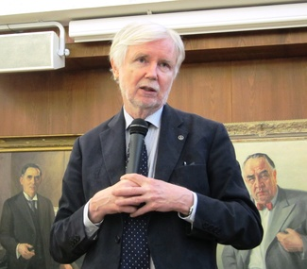
Kuva 7: Erkki Tuomioja
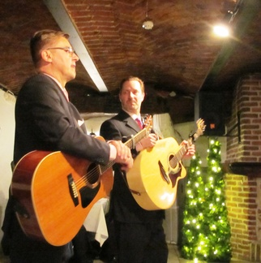
Kuva 8: Duo kaksi kitaraa
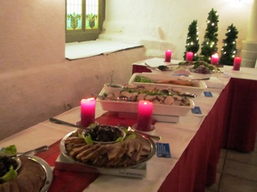
Kuva 9: Joulubuffet
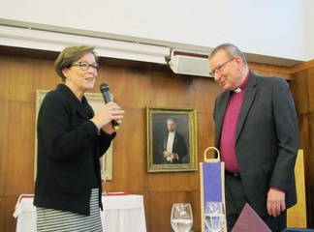
Kuva 10: Laura Stenbäck, Eero Huovinen
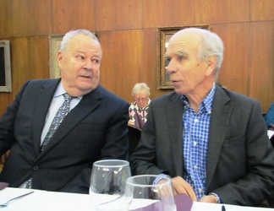
Kuva 11: Ilkka Suominen, Heikki Koski
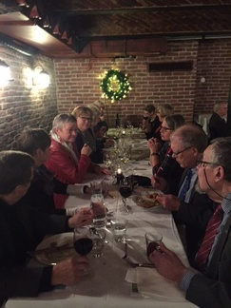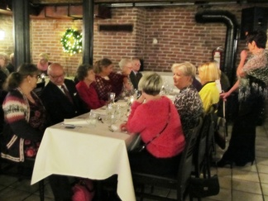
Kuvat 11 ja 12: Joulujuhlan viettäjiä Kappelin kellarissa
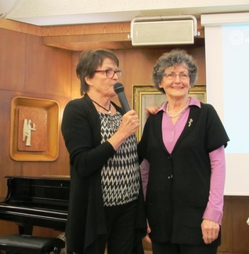
Kuva 13: Heljä Näränen, Tuulikki Hellström

